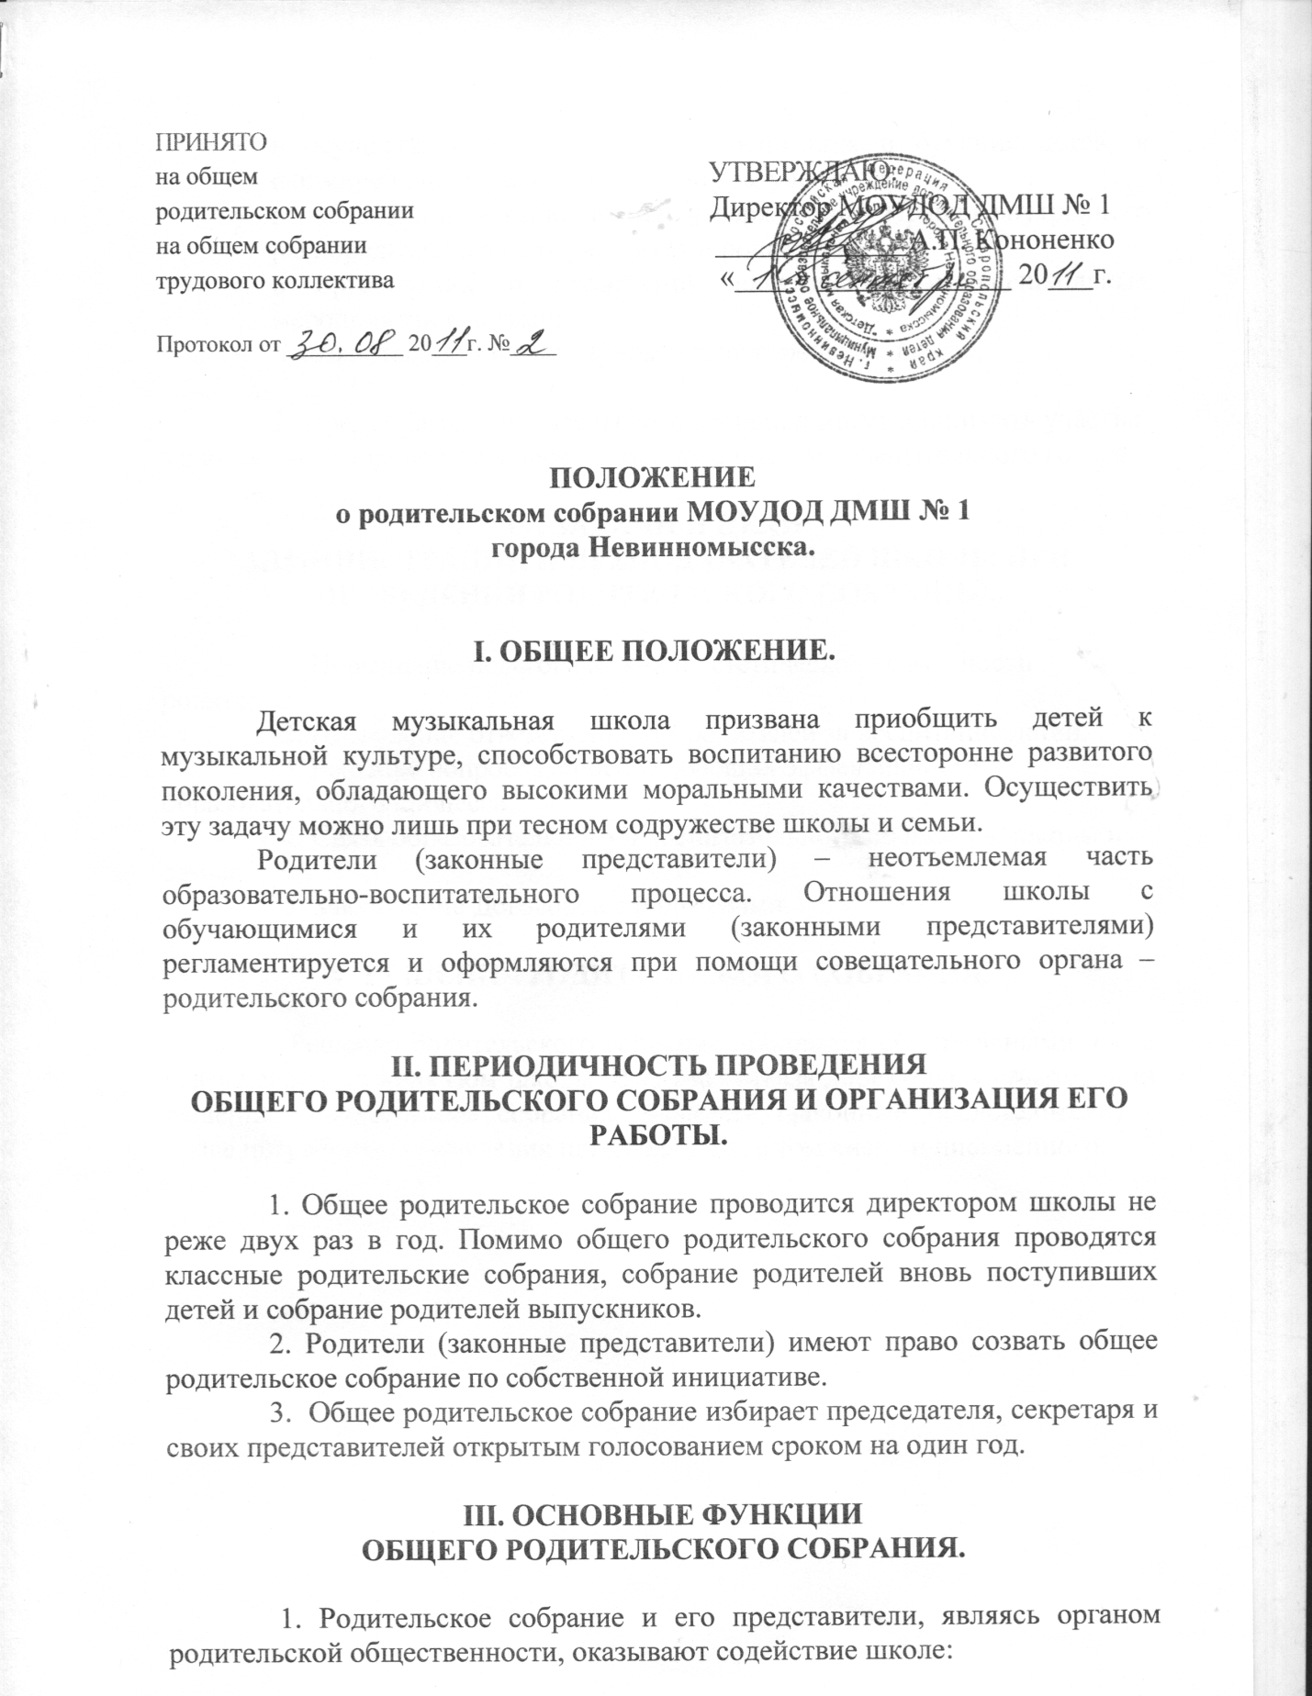

- в осуществлении музыкального воспитания и бучения детей, в формировании музыкальной культуры учащихся;
- в наблюдении за выполнением утверждённых Правил внутреннего распорядка школы для учащихся и родителей;
- в организации и проведении внеклассных и внешкольных мероприятий с детьми;
- в хозяйственном и санитарном благоустройстве школы;
2. На родительском собрании открытым голосованием избираются представители для участия в работе Совета Учреждения.
3. Представители родительского собрания могут принимать участие
в работе школы на педагогических советах с правом совещательного голоса.

IV. ЗАДАЧИ И ЦЕЛИ
АДМИНИСТРАЦИИ И ПРЕПОДАВАТЕЛЕЙ ШКОЛЫ ПРИ ПРОВЕДЕНИИ РОДИТЕЛЬСКОГО СОБРАНИЯ.

1. Повышение педагогической и эстетической грамотности родителей.
2. Повышение ответственности родителей за воспитание детей.
3. Решение вопросов, способствующих эффективности образовательного процесса.
4. Связь образовательного и воспитательного процессов, школы и семьи.
5. Заключение Договоров с родителями.

V. РЕШЕНИЯ РОДИТЕЛЬСКОГО СОБРАНИЯ.

Решения родительского собрания становятся обязательными после утверждения их приказом школы. В случае отказа директора в утверждении решения родительского собрания, родители (законные представители) в праве потребовать объяснения причин отказа, в том числе и письменного.

